«Утверждаю»  Генеральный директор  ООО «Русская Рыбопромышленная Компания»  __________________ Ф.В. Кирсанов | «Утверждаю»  Председатель  Приморского краевого отделения  Русского географического общества –  Общества изучения Амурского края  __________________А.М. Буяков

Положение о Конкурсе
«Лучшее название для строящихся судов
Дальневосточного дивизиона ООО "Русская Рыбопромышленная Компания"»

1. Общие положения
1.1. Настоящее положение определяет цели, задачи и порядок проведения открытого конкурса «Лучшее название для строящихся судов Дальневосточного дивизиона ООО "Русская Рыбопромышленная Компания"» (далее – Конкурс).
1.2. Организаторами Конкурса являются Общество с ограниченной ответственностью «Русская Рыбопромышленная Компания» и Приморское краевое отделение Русского географического общества – Общество изучения Амурского края.
1.3. Функции по утверждению результатов Конкурса возлагаются на Оргкомитет.
Председатель Оргкомитета, главный судья Конкурса Кирсанов Федор Васильевич, генеральный директор ООО «Русская Рыбопромышленная Компания».
Состав Оргкомитета Конкурса:
- Буяков Алексей Михайлович, председатель Приморского краевого отделения Русского географического общества – Общества изучения Амурского края, советник директора Дальневосточного дивизиона ООО «Русская Рыбопромышленная Компания».
- Гусев Константин Александрович, заместитель генерального директора ООО «Русская Рыбопромышленная Компания».
- Литвиненко Виктор Александрович, директор Дальневосточного дивизиона ООО «Русская Рыбопромышленная Компания».
- Мицай Олеся Олеговна, советник директора Дальневосточного дивизиона ООО «Русская Рыбопромышленная Компания».
- Тыцких Владимир Михайлович, исполнительный директор Приморского краевого отделения Русского географического общества – Общества изучения Амурского края,
- Веревкин Владимир Федорович, руководитель морской секции Приморского краевого отделения Русского географического общества – Общества изучения Амурского края, к.т.н., профессор Морского государственного университета им. адм. Г.И. Невельского.

2. Цель конкурса и оценка конкурсных работ

2.1. Цель Конкурса – определение лучшего названия для каждого из 11-ти больших морозильных рыболовных траулеров нового поколения (далее – супертраулеров), строящихся для ООО «Русская Рыбопромышленная Компания» (фото и описание проекта супертраулеров представлено в Приложении № 3 к настоящему Положению).
2.2. Оценивать предлагаемые Участниками работы и определять победителей будет Оргкомитет конкурса.

3. Условия участия в конкурсе
3.1. К участию в Конкурсе допускаются все желающие без возрастных ограничений (далее – Участники), кроме сотрудников ООО «Русская Рыбопромышленная Компания» и их близких родственников.
3.2. Один Участник может представить на конкурс не более 2-х групп названий, каждая из которых оформляется в отдельной Анкете с кратким пояснением по концепции выбора тематики наименований и каждому названию.
3.3. Основные критерии конкурсного отбора:
3.3.1. Название каждого из 11-ти супертраулеров представляются на русском и английском языках.
3.3.2. Названия должны быть благозвучным на русском и английском языке и не вызывать отрицательных ассоциаций на других языках.
3.3.3. В названии судна рекомендуется использовать не более двух слов.
3.3.4. Названия 11-ти супертраулеров должны быть объединены общей темой, быть оригинальными и создавать узнаваемый образ группы строящихся судов Компании, олицетворять современность, мощь, силу, стремление Компании в будущее (описание деятельности ООО «Русская Рыбопромышленная Компания» представлено в Приложении № 2 к настоящему Положению).
3.3.5. Названия супертраулеров тематически могут быть связаны с морем и рыболовным промыслом в целом, с историей и географией, топонимикой Дальнего Востока/России и пр.
3.3.6. Суда могут носить географические и смысловые названия, личные имена, названия исторических событий, элементов природы.
3.3.7. Названия супертраулеров не должны повторять названия существующих уже судов.
3.4. Участник, представляя материалы на Конкурс, должен заполнить Анкету Участника (Приложение № 1 к настоящему Положению).
3.5. К участию в Конкурсе не допускаются работы:
3.5.1. Не соответствующие требованиям настоящего Положения.
3.5.2. Поступившие позднее срока подачи заявок на участие в Конкурсе, указанного в данном Положении.
3.6. Представляя работу на Конкурс, Участник выражает согласие с условиями проведения конкурса и не претендует на конфиденциальность представленных материалов.
3.7. Своей заявкой Участник подтверждает авторство работы. В случае нарушения чужих авторских и смежных прав в конкурсной работе ответственность за нарушение несет Участник конкурса.
3.8. Участник, направляя работу на Конкурс, подтверждает свое согласие на безвозмездное отчуждение исключительного права на данную работу в пользу организатора в полном объеме.

4. Порядок участия в конкурсе
4.1. Участник заполняет Анкету по форме Приложения 1 к настоящему Положению. Заполненную Анкету Участник может направить на электронный адрес Оргкомитета Конкурса sea@russianfishery.ru или лично передать по адресу: г. Владивосток ул. Пушкинская, д. 87.
4.2. В пояснительной записке в свободной форме необходимо описать преимущества предложенных названий (как они отражает специфику работы Компании, какие уникальные черты выражают и т.д.)
4.3. Работы, представленные после завершения срока приема, для участия в Конкурсе не принимаются.
4.4. Организаторы конкурса не несут ответственности за неполучение Участником информации или получение недостоверной информации о Конкурсе, если Участник получил такую информацию из источников, не предусмотренных настоящим Положением.
4.5. Работы, предоставленные на Конкурс, не рецензируются и не возвращаются.

5. Порядок и сроки проведения конкурса
5.1. Срок проведения конкурса: с 18 марта по 8 апреля 2019 года.
18 марта – 1 апреля – прием заявок;
2 апреля – 8 апреля – подведение итогов Конкурса и определение победителей;
9 апреля – публикация результатов конкурса и награждение победителей.
5.2. Организаторы Конкурса вправе вносить изменения в условия проведения Конкурса в любое время до даты окончания срока подачи заявок на участие в Конкурсе.
5.3. Результаты Конкурса будут опубликованы на официальных сайтах ООО «Русская рыбопромышленная компания» (http://www.catching.ru) и Приморского краевого отделения Русского географического общества – Общества изучения Амурского края (http://оиак.рф).
5.4. Победители Конкурса будут награждены денежным призом от ООО «Русская Рыбопромышленная Компания».
Призовой фонд Конкурса 50000 рублей:
1 место – 30000 рублей.
2 место – 15000 рублей.
3 место – 5000 рублей.

6. Контактная информация
6.1. Контакты Оргкомитета Конкурса:
Адрес: Россия, 690001, г. Владивосток, ул. Пушкинская, д. 87,
Телефон: +7 (423) 222-78-78
E-mail: sea@russianfishery.ru

Приложение № 1

АНКЕТА УЧАСТНИКА КОНКУРСА
«Лучшее название для строящихся судов
Дальневосточного дивизиона "Русской рыбопромышленной компании"»

Дата подачи: «____» _____________ 2019 года

1. Ф.И.О., возраст участника:
_____________________________________________________________________________

2. Род занятий:
_____________________________________________________________________________

3. Контактный телефон, e-mail:
_____________________________________________________________________________
_____________________________________________________________________________

4. Краткая суть выбора концепции наименований:
_______________________________________________________________________________________________________________________________________________________________________________________________________________________________________________________________________________________________________________________________________________________________________________________________________________________________________________________________________________________________________________________________________________________________________________________________________________________________________________________________________________________________________________________________________________________________________________________________________________________________________________________________________________
____________________________________________________________________________________________________________________________________________________________________________________________________________________________________________________________________________________________________________________
__________________________________________________________________________________________________________________________________________________________

5. Проект названия на русском/английском языке, пояснение:

- _______________________________________________________________________
Пояснение к названию: ________________________________________________________
____________________________________________________________________________________________________________________________________________________________________________________________________________________________________________________________________________________________________________________
- _______________________________________________________________________
Пояснение к названию: ________________________________________________________
____________________________________________________________________________________________________________________________________________________________________________________________________________________________________________________________________________________________________________________
- _______________________________________________________________________
Пояснение к названию: ________________________________________________________
____________________________________________________________________________________________________________________________________________________________________________________________________________________________________________________________________________________________________________________
- _______________________________________________________________________
Пояснение к названию: ________________________________________________________
____________________________________________________________________________________________________________________________________________________________________________________________________________________________________________________________________________________________________________________
- ____________________________________________________________________________________________________________________________________________________
Пояснение к названию: ________________________________________________________
____________________________________________________________________________________________________________________________________________________________________________________________________________________________________________________________________________________________________________________
- _______________________________________________________________________
Пояснение к названию: ________________________________________________________
____________________________________________________________________________________________________________________________________________________________________________________________________________________________________________________________________________________________________________________
- _______________________________________________________________________
Пояснение к названию: ________________________________________________________
____________________________________________________________________________________________________________________________________________________________________________________________________________________________________________________________________________________________________________________
- _______________________________________________________________________
Пояснение к названию: ________________________________________________________
____________________________________________________________________________________________________________________________________________________________________________________________________________________________________________________________________________________________________________________
- _______________________________________________________________________
Пояснение к названию: ________________________________________________________
____________________________________________________________________________________________________________________________________________________________________________________________________________________________________________________________________________________________________________________

- _______________________________________________________________________
Пояснение к названию: ________________________________________________________
____________________________________________________________________________________________________________________________________________________________________________________________________________________________________________________________________________________________________________________
- _______________________________________________________________________
Пояснение к названию: ________________________________________________________
____________________________________________________________________________________________________________________________________________________________________________________________________________________________________________________________________________________________________________________

С условиями проведения конкурса, изложенными в Положении о конкурсе, согласен: _______________________________________________________
Ф.И.О./подпись

Приложение № 2

Описание деятельности ООО «Русская рыбопромышленная компания»

«Русская Рыбопромышленная Компания» - одна из крупнейших российских рыбодобывающих компаний, занимающая лидирующие позиции в России и мире по добыче минтая.
В состав «Русской Рыбопромышленной Компании» входят крупные дальневосточные рыбодобывающие компании ОАО «ТУРНИФ», ЗАО «ИНТРАРОС», ООО «Востокрыбпром», ООО «Совгаваньрыба».
Основной промысел Компании сосредоточен в Беринговом и Охотском морях – одной из самых чистых акваторий Мирового океана. Современное технологичное оборудование судов, составляющих флот «Русской Рыбопромышленной Компании», позволяет осуществлять добычу и переработку рыбы во всех промысловых районах и климатических условиях.
В настоящее время рыбопромысловый флот «Русской Рыбопромышленной Компании» состоит из 14 крупнотоннажных траулеров и двух транспортных рефрижераторов.
В рамках программы модернизации флота 6 больших морозильных раболовных траулеров прошли переоборудование, что позволило Компании значительно увеличить объемы выпуска продукции глубокой переработки - филе минтая и сельди.
В январе 2019 года начато строительство серии из одиннадцати супертраулеров нового поколения в рамках программы обновления флота. Спуск первых двух траулеров запланирован на первую половину 2021года.
Подробнее о «Русской рыбопромышленной компании» на сайте: www.catching.ru

Приложение № 3

Большой морозильный рыболовный траулер проекта СТ-192.

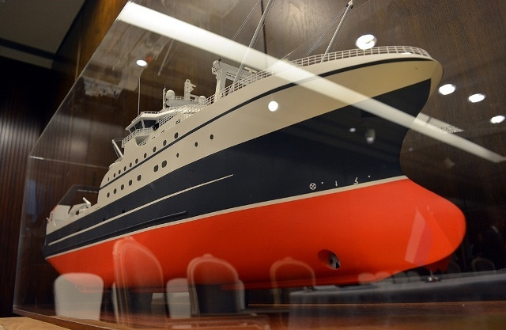
ФОТО: http://portnews.ru

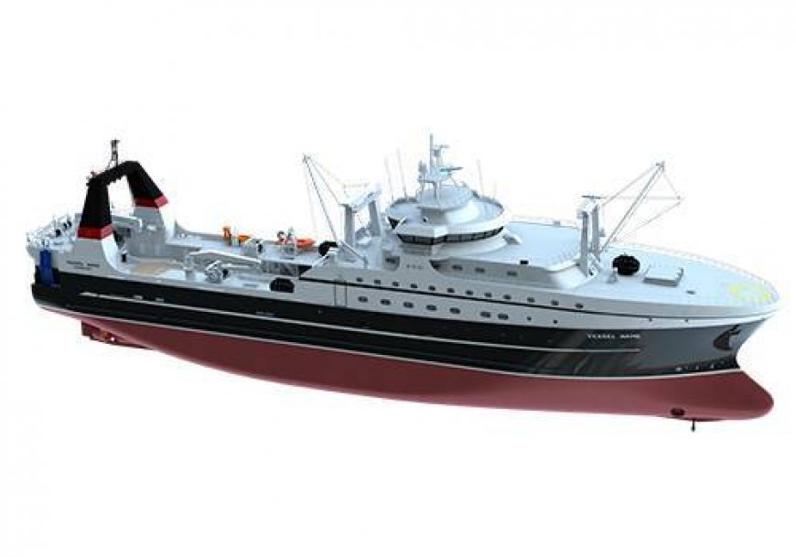
ФОТО: http://admship.ru

Основные технические характеристики судна проект СТ-192 RFC: длина – 108,2 м, ширина – 21 м, водоизмещение (в грузу) – 11 873 тонн, дедвейт (в грузу) – 5 332, ледовый класс ICE 1 A*.

Каждое новое судно рассчитано на ежегодный вылов более 50 тысяч тонн рыбы. Это в два раза превышает производительность судов, составляющих сегодня флот «Русской Рыбопромышленной Компании» и многих других российских компаний, работающих на бассейне. Суда будут оборудованы современной фабрикой, способной осуществлять глубокую безотходную переработку всего улова в продукцию с высокой добавленной стоимостью, прежде всего филе минтая и сурими. Мощность такой фабрики по выпуску продукции с высокой добавленной стоимостью увеличена более чем в два раза по сравнению с аналогами.

